Humánní geografie
Demografie - cv.

Přirozený přírůstek – konstrukce Witthauerova diagramu

Úkol:
Charakterizujte vývoj míry přirozeného přírůstku (vztahu hodnot hrubé míry porodnosti a hrubé míry úmrtnosti)
ve vybraných státech světa v obdobích: 1950-1955,
1975-1980,
2000-2005,
2020-2025,
2045-2050.

Požadované údaje: - hrubá míra porodnosti
- hrubá míra úmrtnosti

Vývoj hodnot hrubých měr porodnosti a úmrtnosti zakreslete do Witthauerova diagramu.

Witthauerův diagram:
Při studiu přirozeného přírůstku obyvatel se velký význam přisuzuje také vzájemnému poměru jeho dvou základních složek - porodnosti a úmrtnosti. Stejný přirozený přírůstek totiž lze dosáhnout při poměru porodnosti a úmrtnosti 50:25 a 35:10 - v obou případech je PP = 25‰, přestože je výsledkem poměrně značně rozdílných reprodukčních procesů.

Dobré možnosti pro srovnávací analýzy a pro typologii populací poskytuje graf, který použil K. Witthauer (1976). Základní souřadnice grafu, které zobrazují porodnost a úmrtnost, doplňuje třetí rozměr, jímž je právě přirozený přírůstek (obr. 43, Mládek J., s. 118).
Plocha grafu je rozdělena liniemi, které zobrazují dvě charakteristické úrovně porodnosti (25‰) a úmrtnosti (15‰) a rozdělují tak graf na čtyři části (kvadranty). Do nich spadající populace mají charakteristické kombinace obou populačních procesů a z nich plynoucího přirozeného přírůstku - viz obr. níže.

První kvadrant reprezentuje nejstarší vývojové stádium. V současnosti se počet států, jež se vyznačují vysokými porodnostmi i úmrtnostmi, stále zmenšuje. Postupným vývojem se v těchto populacích nejdříve snižuje úmrtnost obyvatelstva a přesouvají se do druhé skupiny.

Ve druhé vývojové fázi (druhý kvadrant) zaznamenávají populace nejrychlejší kvantitativní rozvoj. Pozdější pokles porodnosti znamená přesun do třetí skupiny.

Ve třetí skupině (třetím kvadrantu) se celkově snižuje přirozený přírůstek obyvatelstva a do popředí se dostávají změny strukturálních ukazatelů. V současné době se v této skupině nachází většina území a států světa.

Vývoj přirozeného přírůstku probíhá plynule (rychlost změn je různá), mezi jednotlivými skupinami zemí neexistují ostré hranice, spíše lze pozorovat přechodná stádia.

Princip Witthauerova grafu lze využít k podrobnější analýze vývoje přirozeného pohybu obyvatelstva jednotlivých států nebo jiných regionálních útvarů (obr. 47, Mládek J., s. 127). Pozoruhodné jsou zejména:
• různé délky časových intervalů, v nichž se měnila úroveň natality a mortality,
• ale také intenzita a rychlost změn těchto procesů.

Witthauerův diagram (viz obrázek):
- osa x = mortalita, obrácená osa (nula je vpravo, maximální hodnoty vlevo!),
- osa y = natalita (normální stupnice)
- důležitou součástí jsou i úhlopříčky spojující místa se stejnou hodnotou přirozeného přírůstku,
- důležitou součástí jsou i dvě čáry rozdělujícící pole grafu na čtyři kvadranty – jedna vede v úrovni natality 25 ‰, druhá v úrovni mortality 15 ‰,
- státy se v průběhu demografického přechodu přesouvají z kvadrantu 1, do kvadrantu 2 a do kvadrantu 3 (viz šipky v obrázku).

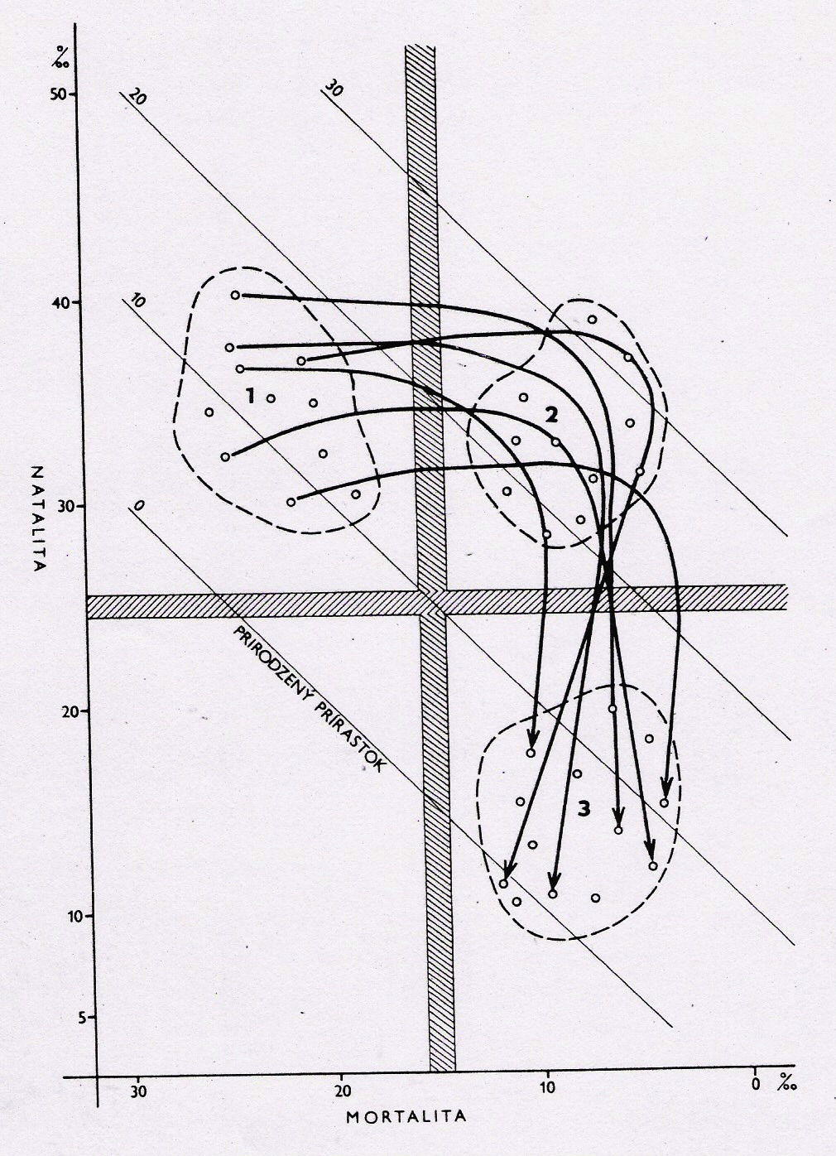

Výběr států - jeden z Latinské Ameriky
- jeden ze subsaharské Afriky
- jeden z Evropy
- jeden z jihovýchodní Asie

Pramen: internet – data OSN
http://esa.un.org/unpp/index.asp?panel=2
údaje: crude birth rate (natalita)
crude death rate (mortalita)
zadat příslušné údaje, vybrané státy, střední variantu a požadovaná časová období

Postup:
- vybrat státy
- vypsat požadované údaje
- nakreslit Witthauerův diagram

Závěr
Slovně okomentujte získané údaje, pokuste se odůvodnit rozdíly mezi kontinenty (zeměmi), interpretujte vývoj v období let 1950 - 2050.

